# Java web配置

## 配置jdk

1. 去官网下载jdk 1.8（如jdk-8u151-windows-x64.exe）并安装，记住安装目录，如下

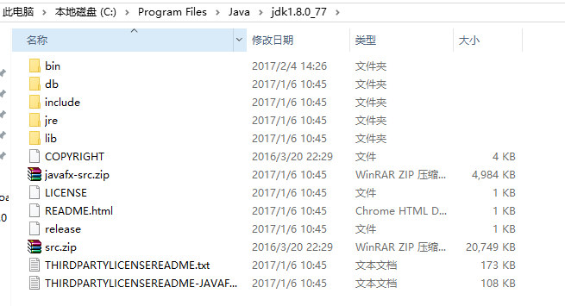

1. 在环境变量中配置JAVA_HOME，如果有，则要修改，值为jdk的安装目录。

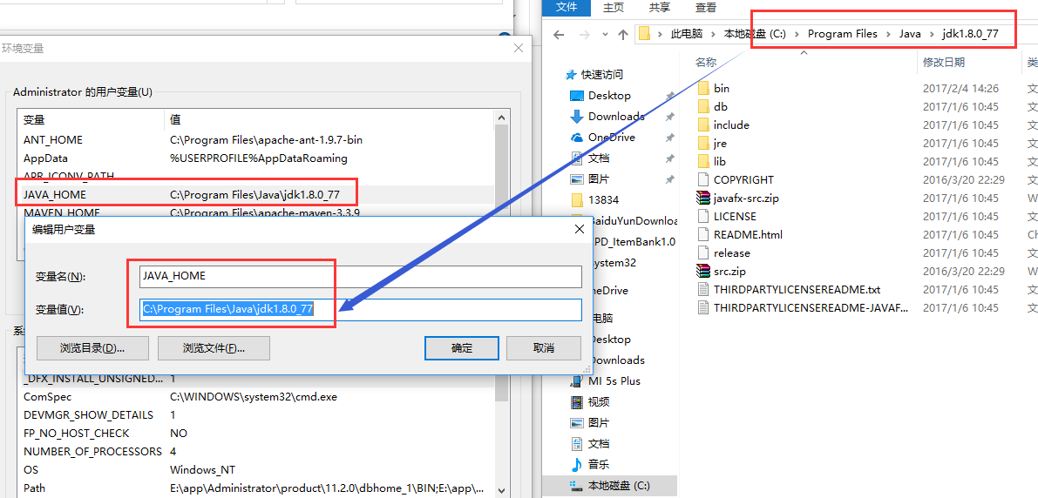

1. 在环境变量中添加PATH变量，如果没有PATH变量新增一个即可。在已有的值后面追加;%JAVA_HOME%\bin;%JAVA_HOME%\jre\bin注意与前面的值要有分隔, 故有一个分号。

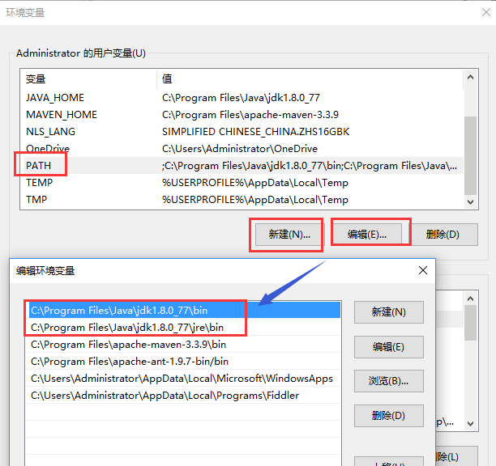

1. 添加CLASSPATH变量（jdk1.5以后可以不用添加）。如果没有CLASSPATH变量新增一个即可。在值中追加.;%JAVA_HOME%\lib;%JAVA_HOME%\lib\tools.jar 注意最前面的点号。
2. 测试是否安装成功。在cmd中运行java –version。安装成功则会输出java版本号。

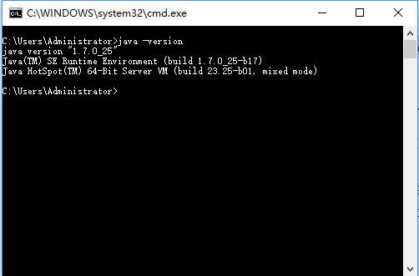

## 配置tomcat

1. 安装apache-tomcat服务器（如apache-tomcat-9.0.2-windows-x64.zip）, 官网下载解压后，管理员权限运行cmd，进入到tomcat解压目录中，安装服务执行 bin\service.bat install

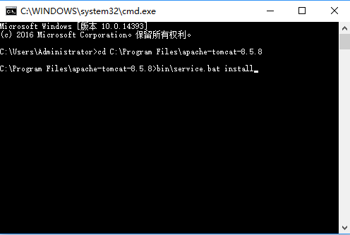

1. 安装成功后，直接进入到tomcat根目录/bin文件夹，运行startup.bat直接启动或运行tomcat8w.exe, 然后点启动。

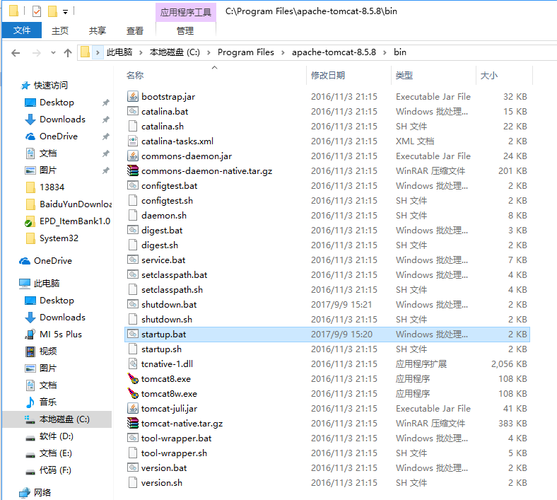

## 安装eclipse

1. 配置新增文件Window🡪perspective🡪customize perspective🡪short cuts
2. 新增一个dynamic web project项目, 配置文件在WebContent目录下的WEB-INF目录下的web.xml
3. 页面文件放在WebContent目录下
4. 右键项目🡪build path🡪Configure build path, 修改Default out folder目录为TestWeb/WebContent/WEB-INF/classes

**项目布署**

1. 进入apache-tomcat根目录下的conf文件夹下, 打开tomcat-users.xml文件, 在tomcat-users节点下添加如下内容<role rolename="manager-gui"/><user username="tomcat" password="tomcat" roles="manager-gui"/>, 内容根据情况而定, 以便可以通过web进入tomcat后台管理程序(<http://localhost:8080>), 点击manager app进入后面管理界面
2. 在conf文件夹下添加Catalina/localhost/你的虚拟目录名.xml, 如Catalina/localhost/MyJspWeb.xml, 里面的内容添加<?xml version="1.0" encoding="utf-8"?><Context docBase="C:\\Users\\zengjunyi\\workspace\\TestWeb\\WebContent" reloadable="true" />, 注意Context节点名称大小写, 此时可以刷新tomcat后台管理程序, 可以看到程序已启动, <http://localhost:8080/MyJspWeb/MyJsp.jsp>, 注意jsp路径区分大小写

**其它配置**

1. 程序乱码
2. 设置tomcat/conf/server.xml, Connector节点, 添加属性useBodyEncodingForURI=”true”
3. 页面中使用request.setCharacterEncoding(“UTF-8”);
4. Jsp页面乱码
5. Window 🡪 Preferences 🡪 General 🡪 Workspace, 最下面Text file encoding改为UTF-8
6. Window 🡪 Preferences 🡪 Web 🡪 Jsp, 最下面Text file encoding改为UTF-8
7. 配置打开文件夹
8. Run 🡪 External Tools--External Tools Configurations, 双击program, 修改Name, 如打开文件夹, Location为C:/WINDOWS/explorer.exe, Arguemnts为${container_loc}, 切换到common页签, 勾上External Tools.
9. Maven settings,

<?xml version="1.0" encoding="UTF-8"?>

<settings xmlns="http://maven.apache.org/SETTINGS/1.0.0"

xmlns:xsi="http://www.w3.org/2001/XMLSchema-instance"

xsi:schemaLocation="http://maven.apache.org/SETTINGS/1.0.0 http://maven.apache.org/xsd/settings-1.0.0.xsd">

<localRepository>F:\公司工作区\maven</localRepository>

<pluginGroups>

</pluginGroups>

<proxies>

</proxies>

<servers>

</servers>

<mirrors>

</mirrors>

<profiles>

</profiles>

</settings>